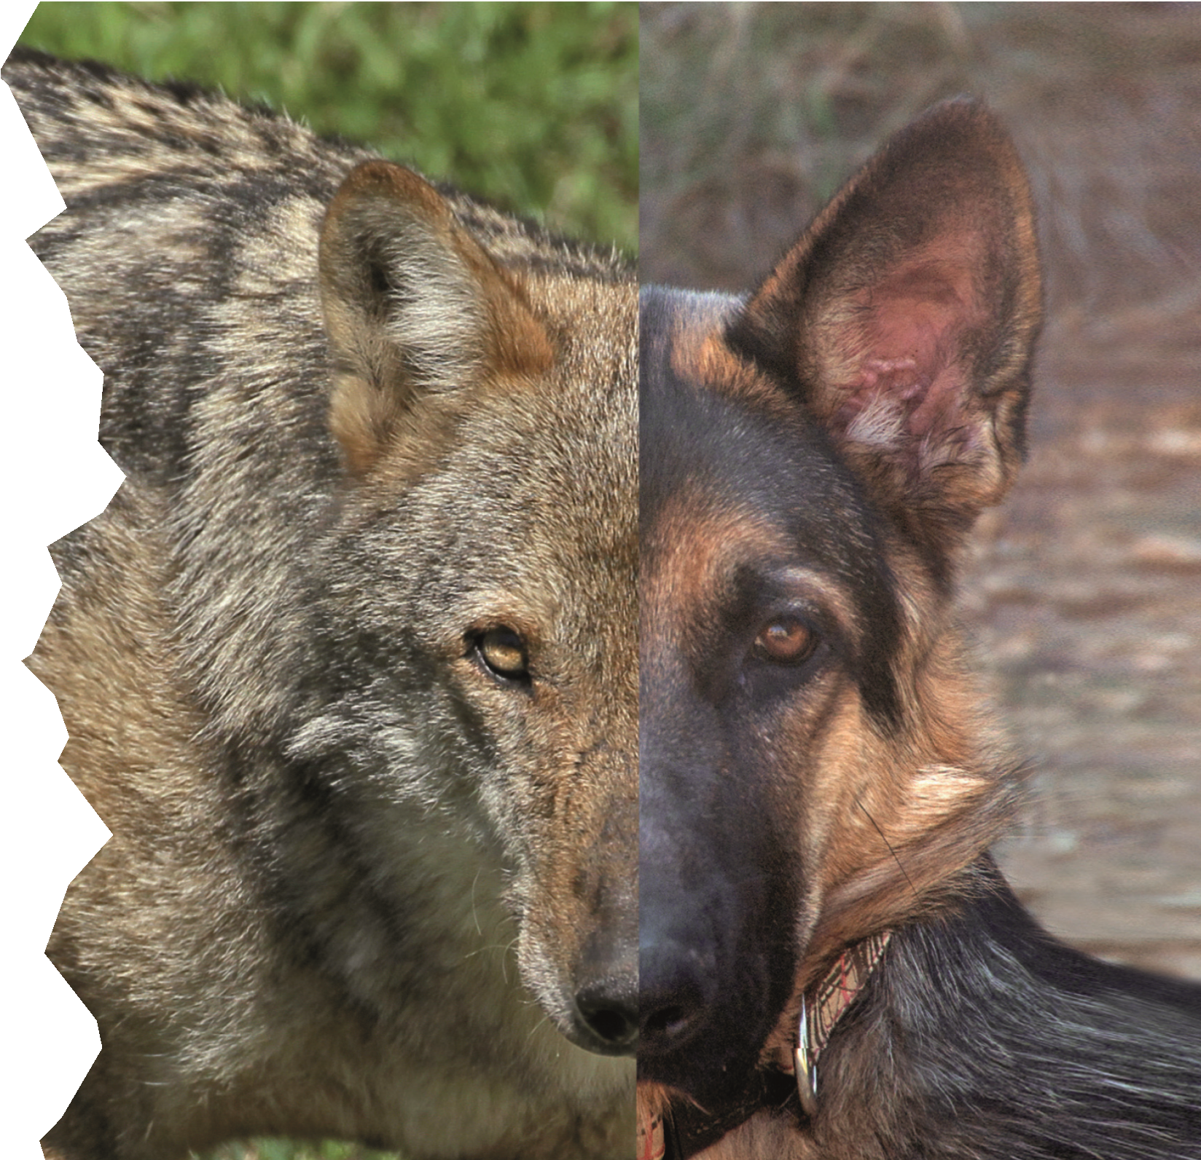
L’ibridazione
fra
lupo e cane
Prevenzione sulle Alpi
LIFE18NAT/IT/000972

Il Cane da Lupo Cecoslovacco: un cane che assomiglia a un lupo
Il Cane da Lupo Cecoslovacco (CLC) è un cane a tutti gli effetti, il cui aspetto, costituzione, movimento, manto, colore, maschera, assomigliano a quelli del lupo. Per questo c’è il rischio che, se avvistati liberi, i CLC vengano confusi con i lupi generando inutile allarmismo, è quindi importante che i loro proprietari seguano alcune utili indicazioni:
- Metti al tuo cane un collare evidente o una bandana, in modo che se visto o fotografato libero non venga scambiato per un lupo
- Quando qualcuno per strada ti chiede se quello che hai al guinzaglio è un lupo, perdi due minuti a spiegare che si tratta di un cane di razza
- Fai delle recinzioni adatte a contenere il tuo cane all'interno della proprietà, per evitare scappatelle occasionali
- Se il tuo cane scappa, informa immediatamente il Comune o i Carabinieri Forestali e fallo sapere al maggior numero di persone possibile: lo ritroverai più in fretta e si diminuisce il rischio che qualcuno lo scambi per un lupo
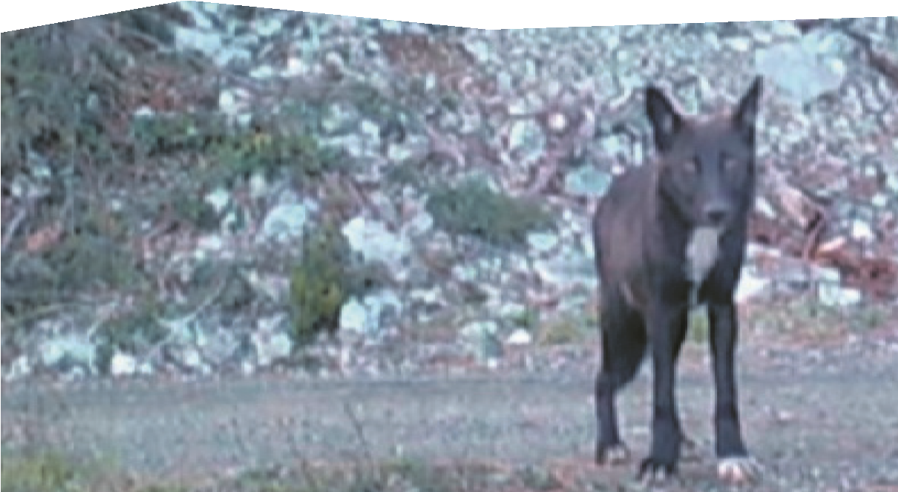
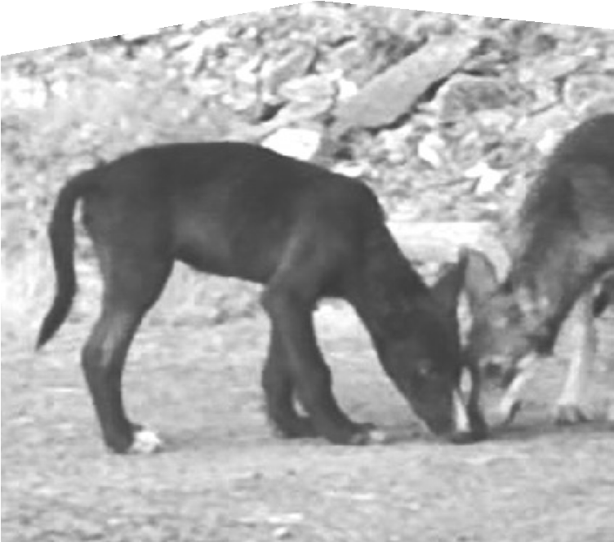
- Se esce un articolo in cui un CLC viene confuso con un lupo, e tu te ne accorgi, segnala pubblicamente l’errore
Reli
Reli
Cosa fare per prevenire l’ibridazione?
Come abbiamo detto, per fortuna sulle Alpi quello degli ibridi non è ancora un problema: la prevenzione grazie all’aiuto di tutti è fondamentale perché i lupi rimangano lupi e i cani… cani!
1_È davvero importante, soprattutto nelle zone montane e rurali, tenere sempre sotto controllo i cani di proprietà e non lasciarli liberi di vagare incustoditi
2_Se si avvistano cani vaganti, è importante segnalarlo al Comune, ma anche ai Carabinieri Forestali, all’ASL e/o ai Parchi naturali perché si proceda alla loro cattura. Se sono cani di
proprietà il loro padrone sarà felice di riabbracciarli, altrimenti in canile avranno la possibilità di trovare una nuova famiglia 3_Portare sempre il cane al guinzaglio
4_Nelle ore crepuscolari e notturne tenere il cane in un ricovero notturno (in un box o dentro casa) specie se è in calore
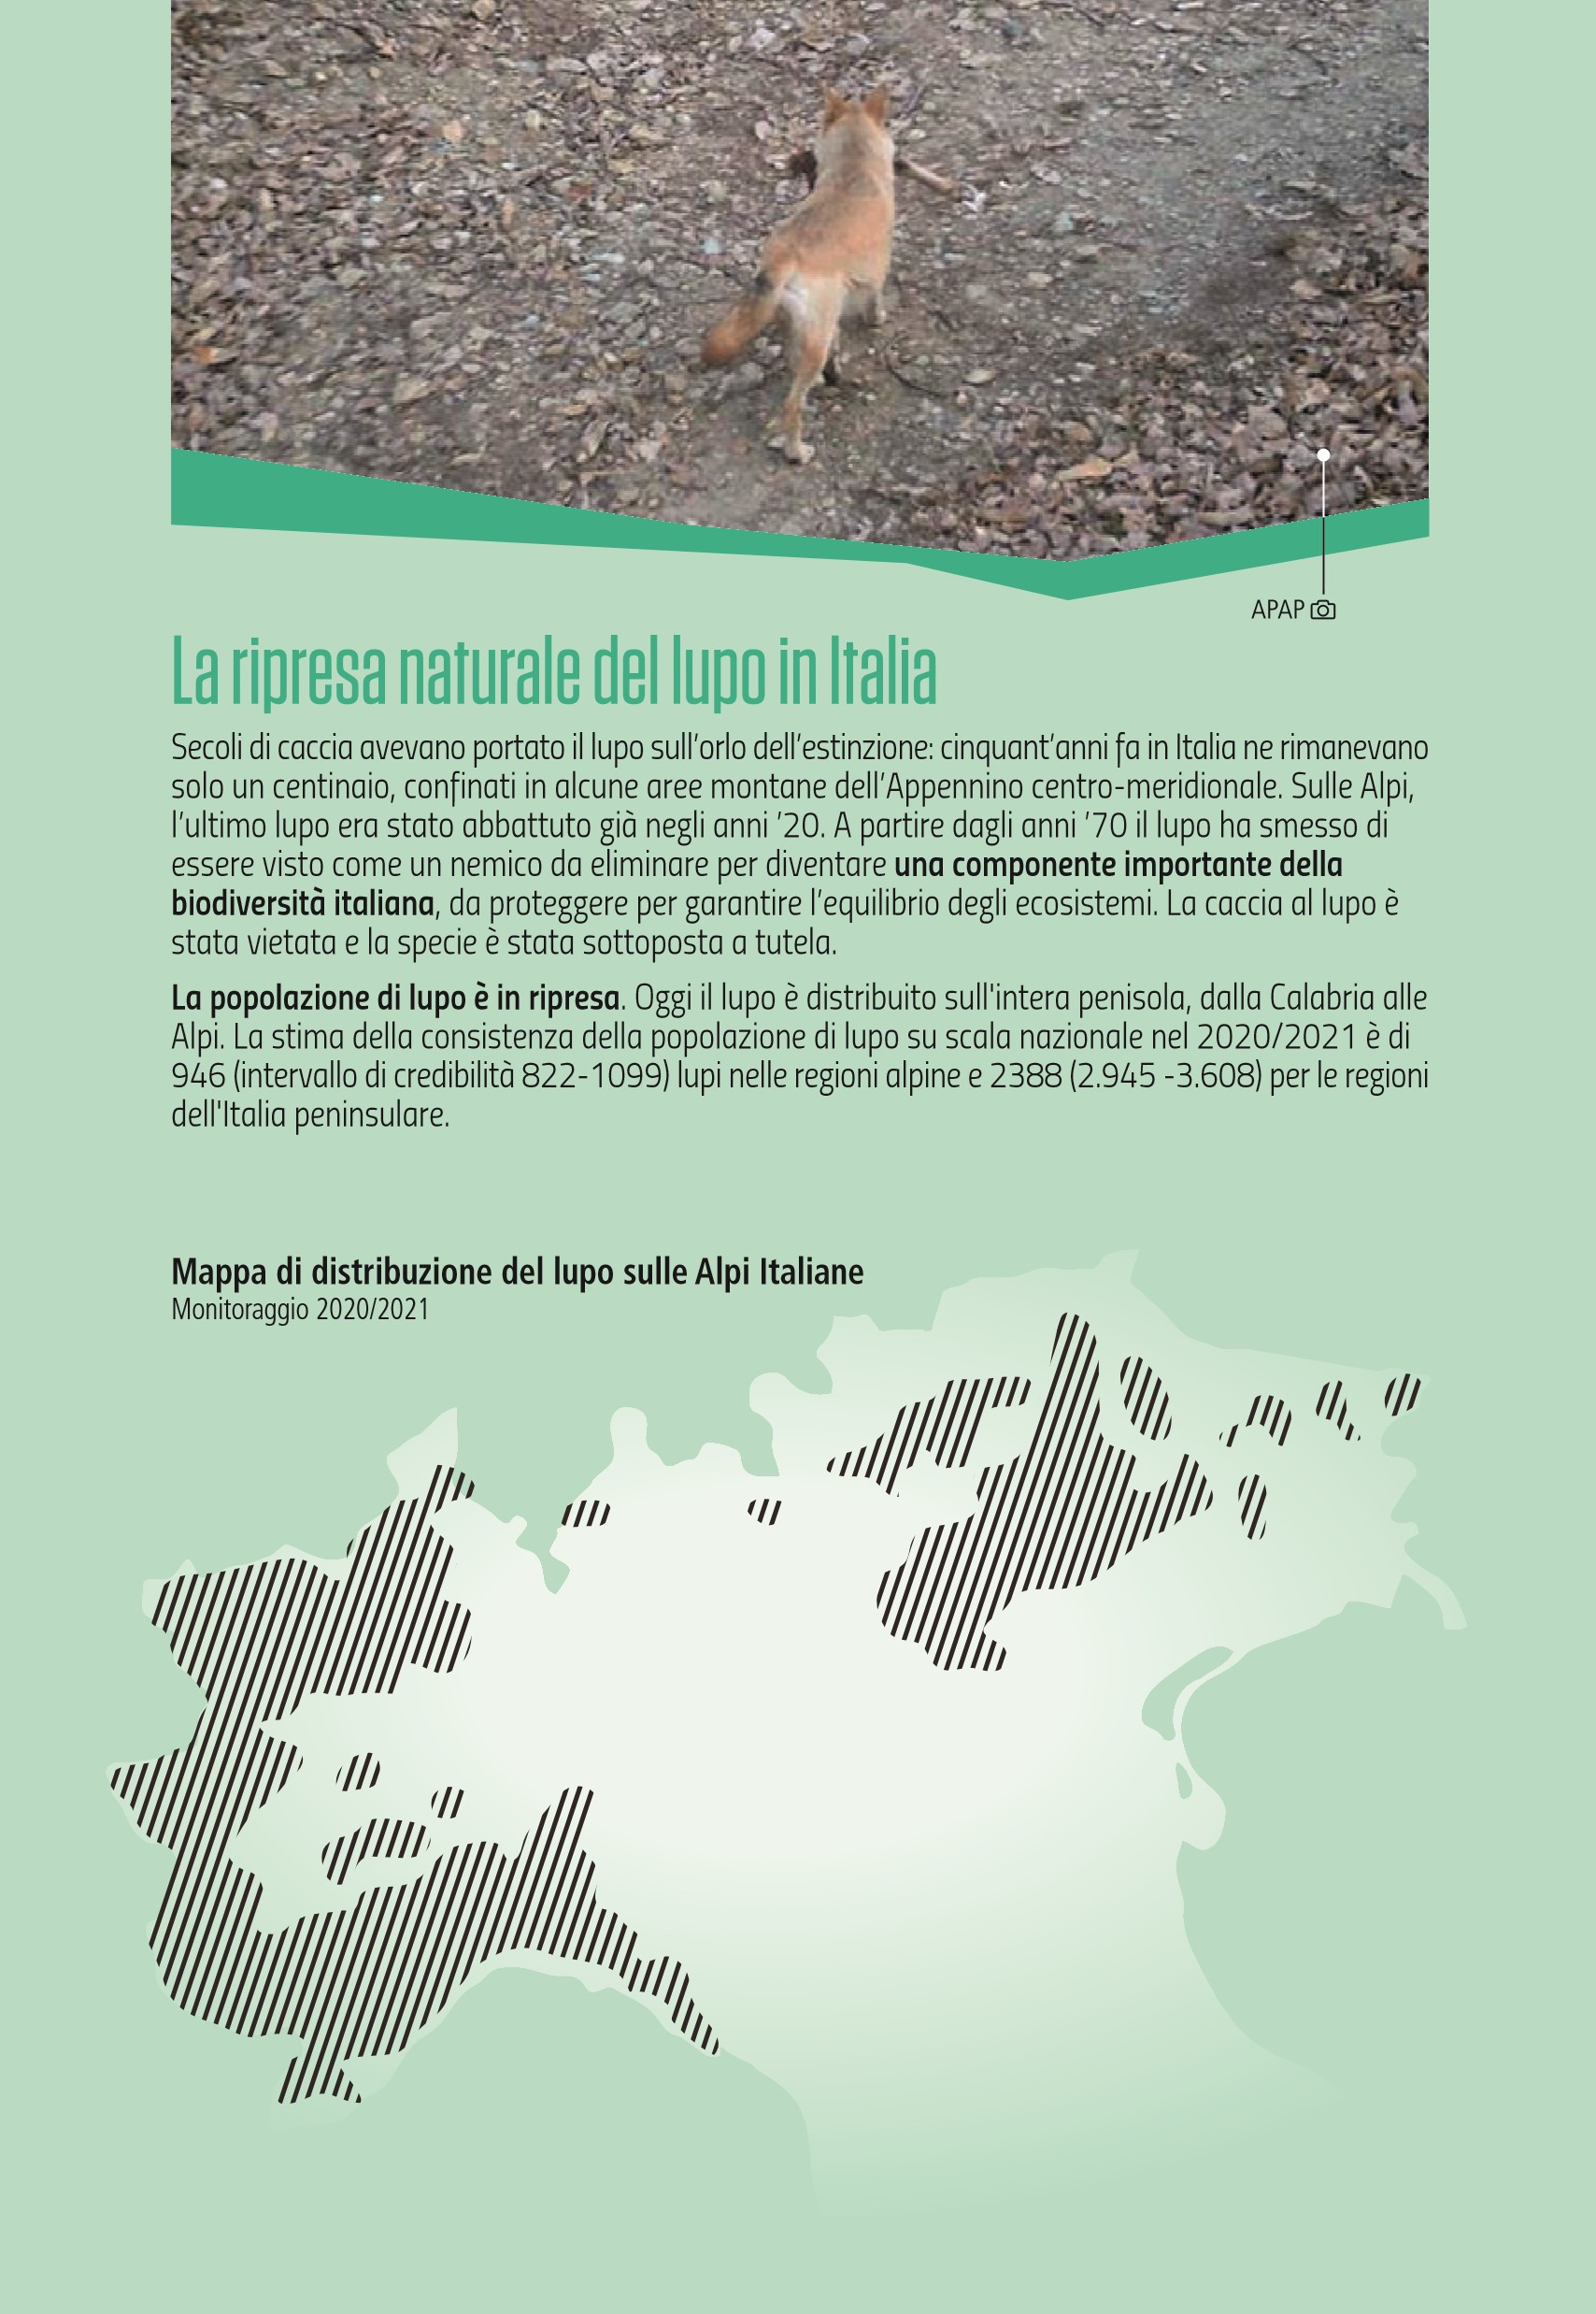

Lupo e cane: parenti, rivali, amici
Lupo e cane appartengono alla stessa specie, ma il cane è il risultato dell’addomesticamento e della selezione esercitata dall’uomo da più di 14.000 anni. Il rapporto tra lupi e cani è molto complesso: alcune specie di cane vengono utilizzate per difendere il bestiame dagli attacchi del lupo, i lupi possono uccidere i cani, i cani possono trasmettere malattie malattie ai lupi e lupi e cani possono incrociarsi e generare dei cuccioli ibridi fertili, che possono a loro volta riprodursi.
Infine, i cani rinselvatichiti possono competere con i lupi per il cibo e fare una pessima pubblicità al lupo cui viene attribuita la responsabilità di predazioni su selvatici e domestici anche quando l’autore degli attacchi è un cane vagante.

L’ibridazione lupo-cane
Si parla di ibridazione quando due individui di specie o sottospecie geneticamente distinte si incrociano tra loro e la loro prole è fertile.
L’ibridazione è un problema quando avviene per cause non naturali. Tecnicamente si parla di ibridazione antropogenica e si verifica quando le specie selvatiche vengono a contatto con quelle domestiche oppure se modifiche ambientali rendono possibili incontri tra specie o sottospecie che non sarebbero mai avvenuti senza intervento umano.
Il cane e il lupo appartengono alla stessa specie (Canis lupus), e quindi sono molto affini dal punto di vista genetico. La domesticazione dei cani è però un processo millenario che ha portato a significative variazioni sia nell’aspetto (il cosiddetto fenotipo), che genetiche e comportamentali. Gli ibridi lupo cane sono fertili e possono re-incrociarsi con i lupi, e quindi trasmettere caratteri non adeguati al ruolo ecologico del lupo, anche se, sottolineiamo, gli studi sull’aspetto ecologicocomportamentale sono molto scarsi.
L’ibridazione è un evento raro, che si può verificare quando una femmina solitaria di lupo nel periodo del calore si accoppia con un cane di grossa taglia, per esempio perché a causa di un atto di bracconaggio è rimasta senza compagno, o perché in dispersione. Bracconaggio e randagismo possono quindi influenzare la formazione di ibridi in natura, così come la morte accidentale di un lupo o la presenza di cani vaganti, seppur di proprietà.
In Europa, la potenziale ibridazione con il cane è una delle principali minacce per la conservazione del lupo. Per queste ragioni, in Europa, la Convenzione di Berna (Raccomandazione n. 173/2014 - Consiglio d'Europa) esorta gli Stati Membri, tra cui l’Italia, ad implementare delle misure volte sia a monitorare e prevenire questa minaccia, sia a gestire concretamente le casistiche rilevate, facendo ricorso alla rimozione degli individui ibridi lupo-cane dal contesto naturale.
Come si distingue un ibrido da un lupo o da un cane?
Alcune delle caratteristiche tipiche del lupo (in particolare per la sottospecie italiana) sono: il mantello di base grigio-fulvo, con la parte dorsale, dalle scapole alla coda, più scura, la mascherina facciale ai lati delle labbra è bianco crema, così come il ventre e la parte interna delle zampe. Le orecchie sono a base larga e triangolari, mai pendenti, la coda misura fino a un terzo del corpo.
Deviazioni da questo aspetto esteriore tipico possono essere normali. In generale è fortemente sospetto di ibridazione un animale che ha caratteristiche atipiche molto pronunciate, come una colorazione chiara o nera uniforme senza mascherina e ventre chiaro, bande evidenti di colore atipico (spesso bianche o nere) nel mantello, la depigmentazione di naso, gengive e cuscinetti plantari, le orecchie pendenti…
Basta l’aspetto fisico per capire che è un ibrido?
Anche se per alcuni caratteri un aspetto atipico è riconducibile direttamente a un segnale di ibridazione, non è sempre così. L’analisi genetica permette di individuare alcune sequenze nel DNA che sono diagnostiche per distinguere un lupo da un cane e da un ibrido.

L'ibridazione nel contesto alpino
Nel contesto alpino il fenomeno dell’ibridazione è ad oggi riportato in modo puntuale e contenibile, e offre quindi una possibilità concreta di gestione. Proprio per questo è prioritaria la neutralizzazione riproduttiva dei soggetti ibridi nel contesto alpino, oltre naturalmente a un forte impegno nelle azioni di prevenzione del fenomeno. Tuttavia, esemplari di ibridi in dispersione dall’Appennino toscano sono stati documentati nel corridoio ecologico dell’Appennino Ligure-Piemontese. In questa zona è prevista un’azione specifica del LIFE WolfAlps EU, l’azione C5, per mitigare il problema.
Le indagini condotte nell’ambito del monitoraggio nazionale del lupo 2020-2021 hanno portato alla luce i primi 4 casi di branchi con ibridazione lupo-cane nelle Regioni alpine italiane (interessando in modo particolare l’Appennino Ligure e Piemontese). Nelle precedenti campagne di monitoraggio (anche genetico) della popolazione di lupo alpina tutti gli animali campionati erano invece risultati appartenenti alla specie selvatica. Studi condotti in anni recenti in contesti internazionali, hanno documentato una percentuale molto bassa (minore del 2%) di individui ibridi, che conferma che sulle Alpi l’esordio del fenomeno è stato in tempi molto recenti.
Nella stagione di monitoraggio 2020-2021, i 4 casi di branchi riproduttivi con ibridazione lupocane, sono stati documentati in Liguria, Piemonte e Friuli Venezia Giulia.
Nell’ambito dell’azione A6, il progetto LIFE WolfAlps EU ha prodotto le “Linee guida per la gestione degli ibridi lupo-cane nelle Regioni alpine” (https://www.lifewolfalps.eu/wp-content/uploads/ 2021/09/A6_Deliverable_Long-term-shared-management-of-hybrids.pdf ).
Si tratta di un documento frutto di un tavolo di discussione e condivisione tra le Regioni alpine, ISPRA, esperti e vari Enti territoriali direttamente coinvolti nella gestione operativa del fenomeno dell’ibridazione nelle regioni alpine, tavolo di cui il LWA EU è stato promotore e coordinatore.
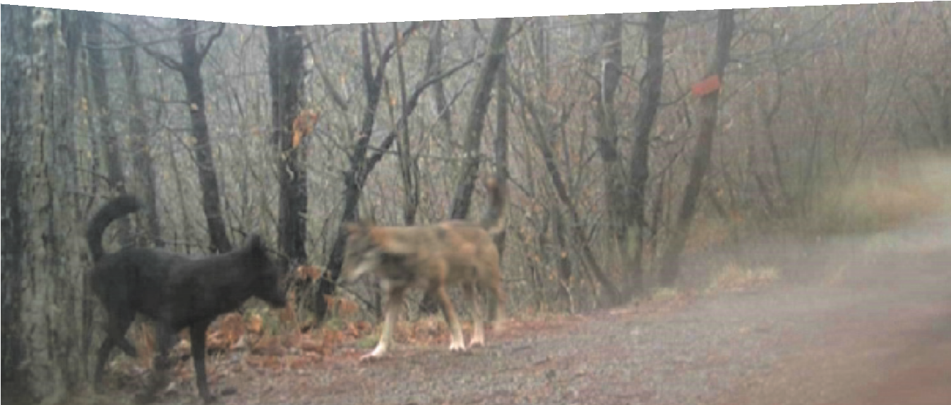
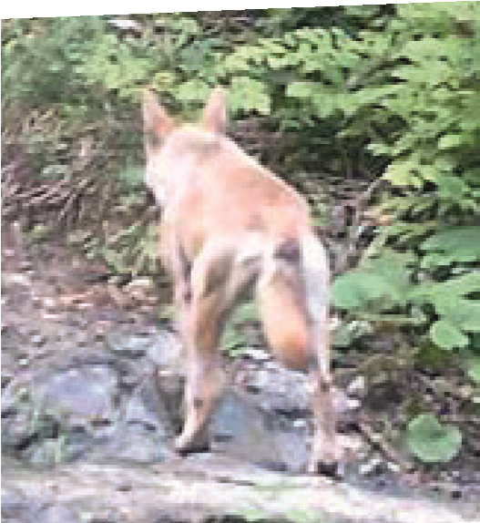
Il documento offre un supporto tecnico-scientifico agli Enti gestori e ha uno scopo applicativo e operativo. Fa riferimento alle indicazioni della Convenzione di Berna, alle Linee Guida sottoscritte dalla Commissione Europea redatte per la gestione delle popolazioni dei grandi carnivori e prende in considerazione, adattandoli ai contesti della popolazione alpina, gli approcci già sviluppati e in atto nel contesto appenninico, in particolare i documenti specifici sull’ibridazione prodotti nell’ambito del Progetto LIFE Ibriwolf e del più recente LIFE M.I.R.C.O. lupo. Lo scopo è quello di inquadrare per le Regioni alpine, un iter razionalizzato di interventi urgenti per la mitigazione di questa grave minaccia all’integrità del patrimonio genetico del lupo, che per le regioni alpine è all’inizio.
Reli ^{APAP}
Il progetto europeo LIFE WOLFALPS EU lavora per migliorare la coesistenza fra il lupo e le persone che vivono e lavorano sulle Alpi costruendo e realizzando soluzioni condivise insieme ai portatori di interesse, per garantire la conservazione a lungo termine del lupo sulle Alpi.
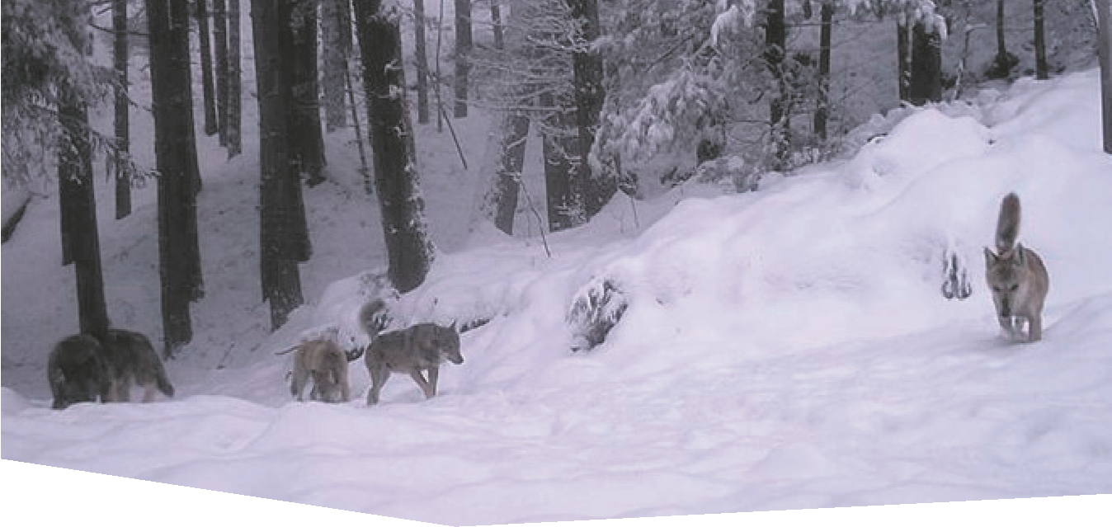
LIFE WOLFALPS EU opera su tutto l’arco alpino, coinvolgendo venti partner italiani, francesi, austriaci e sloveni e decine di associazioni ed enti che hanno scelto di supportare il progetto.
Il progetto LIFE WOLFALPS EU
In copertina: Lupo e Cane Pastore Tedesco

Michelangelo Giordano / Pietro Borgna
APAP
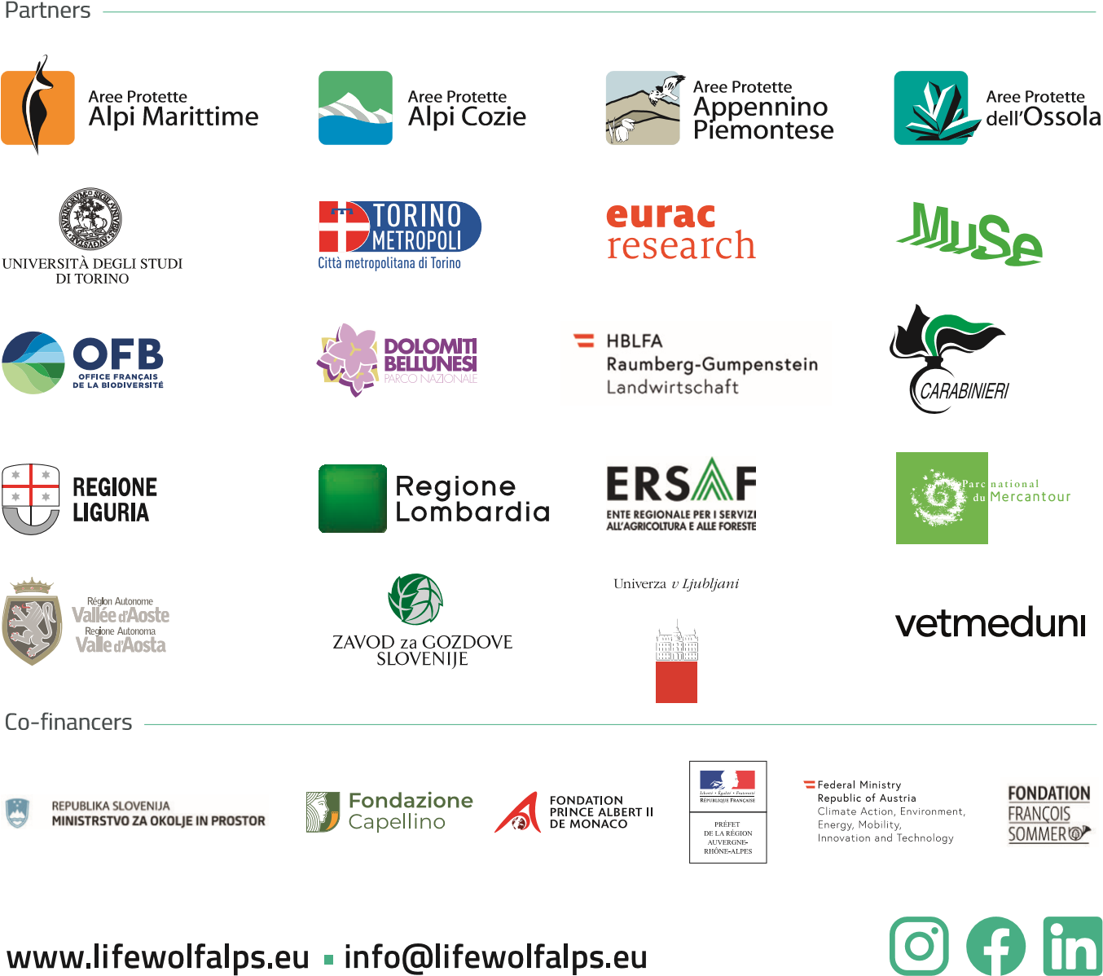
The publication was realized with the financial contribution of the LIFE Programme, financial instrument of the European Union.

